„SZÜLŐFÖLDÖN MAGYARUL”
ADATLAP

HALLGATÓI TÁMOGATÁS IGÉNYLÉSÉRE

A Miniszterelnökség Nemzetpolitikai Államtitkársága megbízásából a Szülőföldön magyarul támogatásokat a Bethlen Gábor Alapkezelő Zrt. folyósítja. A lebonyolító szervezet a Szlovákiai Magyar Pedagógusok Szövetsége.

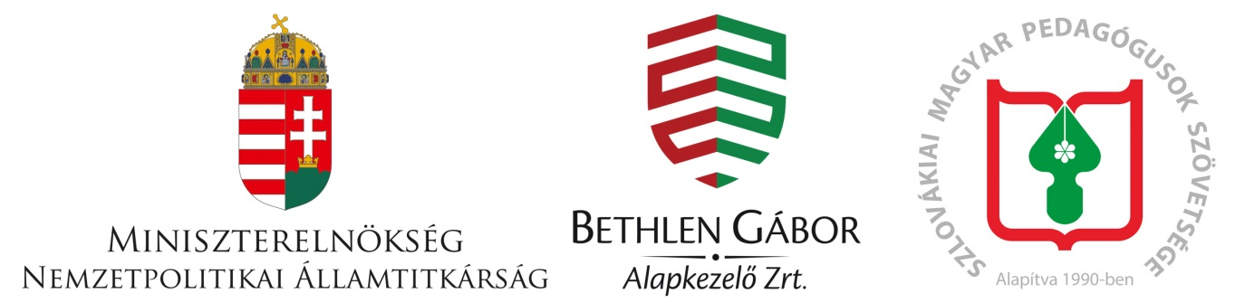

Kérjük, a kitöltés előtt olvassa el figyelmesen az igénylési csomagban található kitöltési útmutatót!
Amennyiben a dokumentáció hiányos és az írásbeli értesítő kézhezvételétől számított 15 napon belül nem kerül hiánypótlásra, úgy az igénylés nem támogatható!
Hiánypótlásra csak egyszer van lehetőség!

AZ IGÉNYLÉS BEADÁSA ELŐTT BIZONYOSODJON MEG RÓLA, HOGY MINDEN, A FELHÍVÁSBAN SZEREPLŐ FELTÉTELNEK ELEGET TETT! Amennyiben bizonytalan, hívja a felhívásban meghirdetett információs telefonszámot.

AZ ADATLAPON SZEREPLŐ MINDEN ADAT MEGADÁSA KÖTELEZŐ!

Az adatlap kitöltésével Ön beleegyezik, hogy az igényléssel kapcsolatos eljárás során a születési számát a folyósítást végző és a lebonyolító szervezet részére megadja; az adatkezelés a GDPR rendelkezéseinek betartásával történik.

Kódszám : ____________________________________________
(Iroda tölti ki)

1. Az igénylő neve (névsorrend: család- és keresztnév)
Család- és keresztneve(i) hivatalosan használt módon (ahogy a személyazonossági igazolványban szerepel):__________________________________________________________________________

2. Az igénylő születési helye (ahogy a személyazonossági igazolványban van):
Ország: _______________ Helység: _____________________________
Járás: _____________________________

3. Az igénylő személyazonossági igazolványának száma:

Születési szám:
/

4. Az igénylő lakcíme hivatalosan használt módon (ahogy a személyazonossági igazolványban van):

Utca: _____________________________________ Házszám: ________________
Helység: _____________________________ Járás: ______________________________
Postai irányítószám: __________________________
Értesítési cím (ha nem egyezik a fenti lakcímmel): _________________________________________________________________________________
Használatban lévő elérhetőségek:
Vezetékes telefonszáma (távolsági hívószámmal): _______ ___________________
Mobiltelefon száma: _______ _____________________
E-mail címe (nyomtatott nagybetűkkel): _____________________@______________________
5. A Szlovákiában működő felsőfokú oktatási intézmény adatai, amelyben a hallgató tanul:
Oktatási intézmény hivatalos neve (szlovák és magyar nyelven): _______________________________________________
Oktatási intézmény hivatalos címe (szlovákul):
Helység megnevezése: _______________________________ Járás: ___________________________
Utca: __________________________________ Házszám: _______
Képzés típusa:
Alapképzés (I–III. év)
Magiszteri képzés (I–II. év)
Látogatott szak(ok): amely(ek) a hallgatói jogviszonyt igazoló iraton fel van(nak) tüntetve:
________________________ ___________________________ __________________________
________________________ ___________________________ __________________________
________________________ ___________________________ __________________________

AZ ADATLAP BENYÚJTÁSI HATÁRIDEJE: 2020. október 30.

Az adatlap utolsó postára adási dátuma: 2020. október 30.

6. N Y I L A T K O Z A T
1. Vállalom, hogy a megítélt támogatási összeget a támogatás céljának megfelelően használom fel.
2. Tudomásul veszem, hogy nem nyújtható jogszerűen támogatás a támogatási döntés tartalmát érdemben befolyásoló valótlan, hamis vagy megtévesztő adat szolgáltatása vagy ilyen nyilatkozatot megtétele esetén.
3. Tudomásul veszem, hogy a támogatás jogosulatlan igénybevétele, jogszabálysértő vagy nem rendeltetésszerű felhasználása, továbbá a támogatás visszavonása esetén a kedvezményezett a jogosulatlanul igénybe vett támogatás összegét a jogszabályban meghatározott ügyleti kamattal, késedelem esetén késedelmi kamattal növelt mértékben köteles visszafizetni.
4. Tudomásul veszem, hogy a támogatási kérelem jogosságát, a támogatás felhasználását a Bethlen Gábor Alapkezelő Zrt., mint támogató, és a jogszabályban meghatározott szervek ellenőrizhetik.
5. Kijelentem, hogy a www. bgazrt.hu oldalon található, „Adatvédelmi tájékoztató oktatási, nevelési, hallgatói szociális támogatásokhoz” elnevezésű dokumentumban foglaltakat megismertem és elfogadom, továbbá jelen nyilatkozat aláírásával hozzájárulok a kérelemben feltüntetett személyes adataim és a támogatási kérelemmel kapcsolatos egyéb adatoknak a Bethlen Gábor Alapkezelő Zrt., mint adatkezelő, valamint a lebonyolító szervezet, mint adatfeldolgozó által történő kezeléséhez az Adatvédelmi tájékoztatóban meghatározott célokból.
6. Tanúsítom, hogy az általam közölt adatok a valóságnak megfelelnek.
_____________________________ ____________________________
(Keltezés helye és ideje ) (az igénylő aláírása)

Számlatulajdonos neve: …………………………………………………………………………………….
Pénzintézet neve: ……………………………………………………………………………………………..
(kérjük feltüntetni az IBAN kódot)
S | K

KÖTELEZŐEN CSATOLANDÓ MELLÉKLETEK:
- az igénylő érvényes személyazonossági igazolványának fénymásolata;
- az igénylő hallgató jogviszonyát igazoló, 30 napnál nem régebbi okirat eredeti példánya, amely igazolja, hogy tanulmányait egészben vagy részben magyar nyelven folytatja.

